Цель:
- познакомить детей с измерением протяженных объектов с помощью условной мерки;
- закреплять представления о составе чисел 2,3,4 из двух меньших чисел;
- закреплять навыки счета в прямом и обратном порядке;
Материал: белая полоска 2х12 см, цветная полоска 2х4 см, ножницы и простой карандаш у каждого ребенка, мелкий счетный материал, задания на состав числа, набор цифр на магнитах, игра «Числовой домик»
Ход образовательной деятельности:
- Здравствуйте ребята!
- Представьте, что вы на швейной фабрике. Перед каждым из вас лежит полотно, из которого надо нарезать салфеточки. (белая полоска)
- Салфеточки должны получиться одинаковые, а материал надо израсходовать так, чтобы не осталось обрезков.
- Давайте подумаем как можно справиться с таким заданием?
- Не забываем, что салфеточки должны получиться все одинакового размера и равны по длине вот этой цветной полоске. (цветная полоска)
- Чтобы выполнить задание, необходимо сначала измерить полотно.
- Если цветная полоска равна длине салфетки, то она может в данном случае использоваться как мерка.
- С помощью мерки измерим все полотно и определим, сколько раз мерка укладывается полностью, не остается ли обрезков.
- С чего начнем измерение? (надо приложить ее к полотну)
- На любое место полотна надо приложить мерку?
- Приложить мерку надо так, чтобы левый край мерки совпадал с левым краем полотна.
- Выполнили задание? (нет)
- Что делать дальше?
- Надо отметить карандашом на полотне то место, где мерка кончается.
- Мы на столе должны отложить игрушка, которая будет подсказывать нам, что мерка полностью уложилась один раз.
- Сняли мерку, передвинули ее к нарисованной черте, снова отметили конец мерки и поставили еще игрушку, чтобы она подсказывала нам, что мерка еще раз полностью уложилась.
- Теперь прикладываем мерку к черте и продолжаем измерение. (обратить внимание, что при последнем измерении мерка совпала с концом полоски)
- Черту рисовать негде, но и лишнего материала, обрезков не остается.
- Можем мы утверждать, что мерка еще раз уложилась? (да)
- Значит надо отложить еще одну игрушку.
- Как же мы узнаем сколько раз мерка полностью уложилась? Сколько салфеток получится?
- Пересчитав игрушки, которые мы ставили каждый раз, когда мерка укладывалась полностью, можем определить сколько раз мерка уложилась, сколько салфеточек получится.
- Сколько салфеток у нас получится? (3)
- Давайте теперь нарежем салфеточки.
- Возьмите ножницы и разрежьте полоску по тем линиям, которые мы провели.
- Ребят справились с заданием?
- Разделили полоску на одинаковые салфетки.
Физкультминутка «Живые цифры»
(каждому ребенку раздается цифра, по первому сигналу бубна дети разбегаются, по второму сигналу бубна дети выкладывают на доске числовой ряд в прямом и обратном порядке)
- На прошлом занятии мы говорили о составе числе 2,3,4 из двух меньших чисел.
- На доске прикреплено задание по очереди дети выходят к доске и прикрепляют необходимое количество фишек в пустой круг.
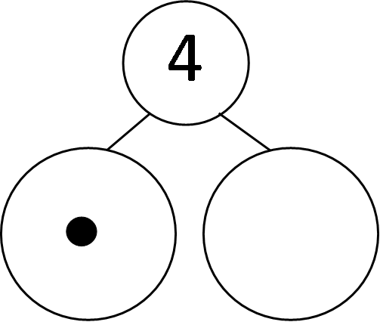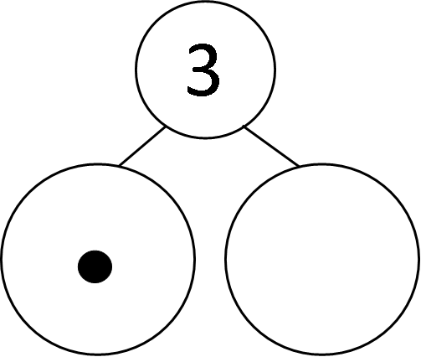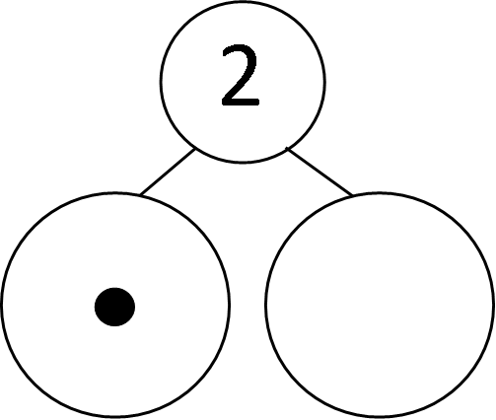
- А теперь давайте посмотрим на числовой домик и заселим нужные числа.
- Какие числа мы должны заселить в числовой домик 2? (1 и 1)
- Какие числа мы должны заселить в числовой домик 3? (2 и 1)
- Какие числа мы должны заселить в числовой домик 4? (3 и 1, 2 и 2)
- Сегодня мы с вами научились делить полоску на части равные мерки, повторили состав числа.

